附件：

国家助学贷款本金延期操作指南
一、生源地助学贷款本金延期操作
- 登陆学生在线系统，点击菜单列“本金延期”，弹框政策提示弹框，提示框下方设置按钮“我已完整阅读并充分理解上述政策和相关释义”（图①），“已申请延期合同”信息为上一年度申请的延期合同；
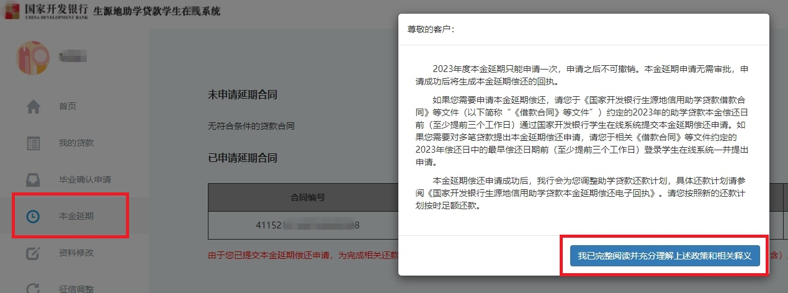
①本金延期-菜单列-政策提示弹框
- 点击“我已完整阅读并充分理解上述政策和相关释义”按钮，跳转展示未延期申请合同列表，未延期申请合同列表下方展示按钮“延期申请”（图②）；
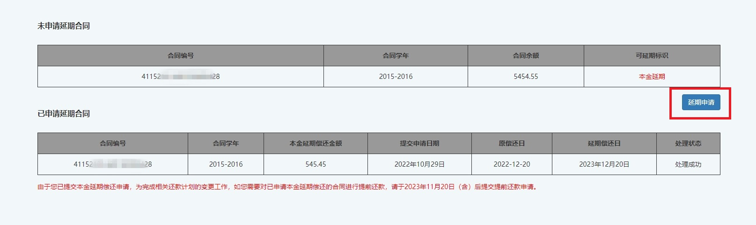
②本金延期-未延期申请合同
- 点击“延期申请”按钮，弹框本金延期偿还申请单，申请单展示延期合同还款计划变更数据，下方设置“同意”和“不同意”按钮（图③）；
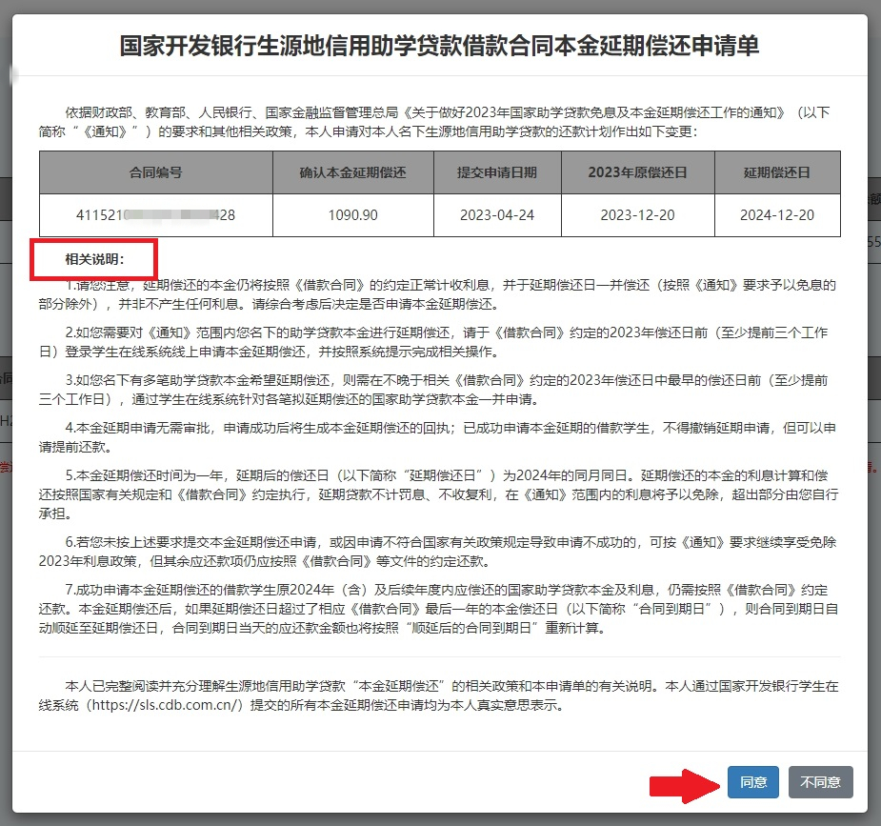
③本金延期-申请单

- 确认无误后点击“同意”按钮，弹框密码验证框，用户输入登录密码和图形验证码（图④）；
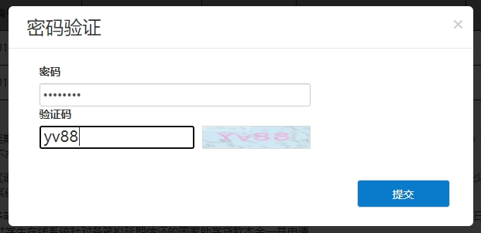
④本金延期-密码验证
- 点击提交，本金延期申请提交成功，跳转展示已申请延期合同列表（图⑤）。
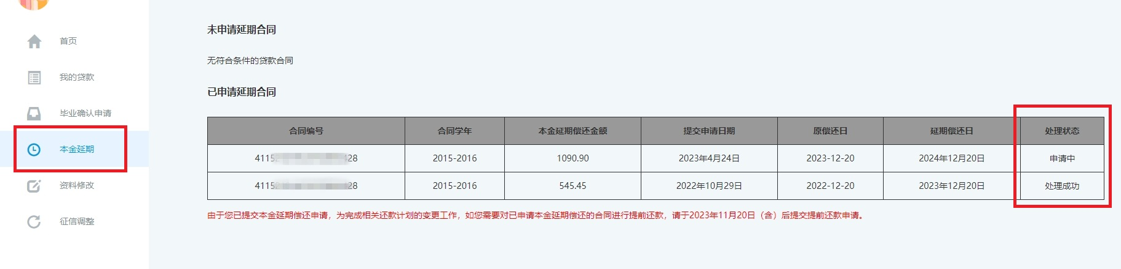
⑤本金延期-已申请延期合同

二、高校助学贷款本金延期操作
- 登陆高校助学贷款系统，点击菜单列“本金延期”，弹框政策提示弹框，点击提示框下方按钮“确定”进入下一步（图①）；
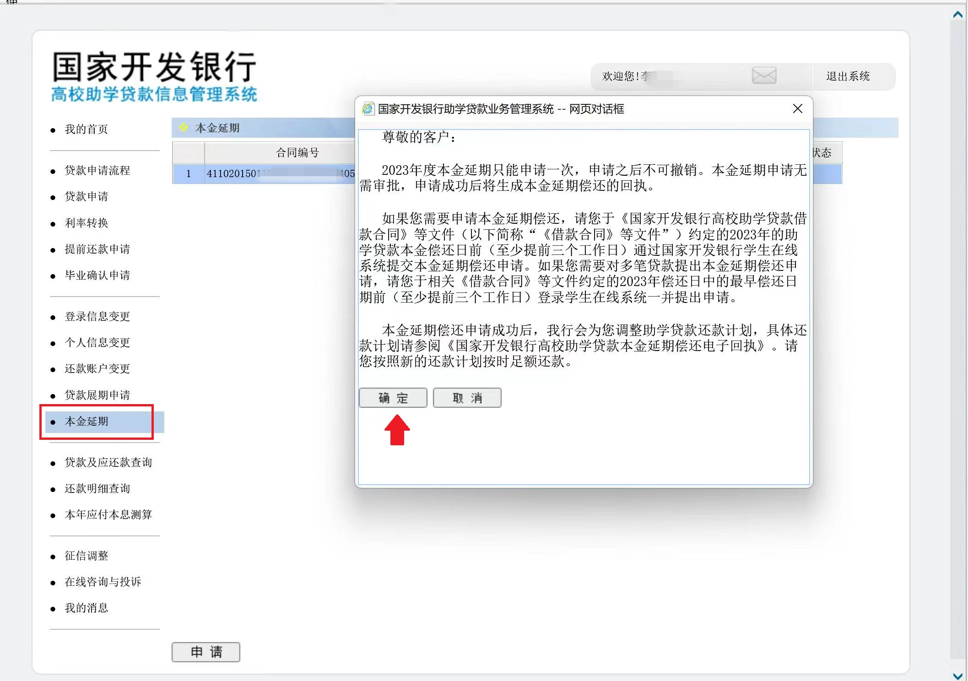
①本金延期-菜单列-政策提示弹框
- 系统展示可进行延期申请合同列表，点击“申请”按钮后跳转展示未延期申请合同列表，点击“确定”按钮进入下一步（图②）；
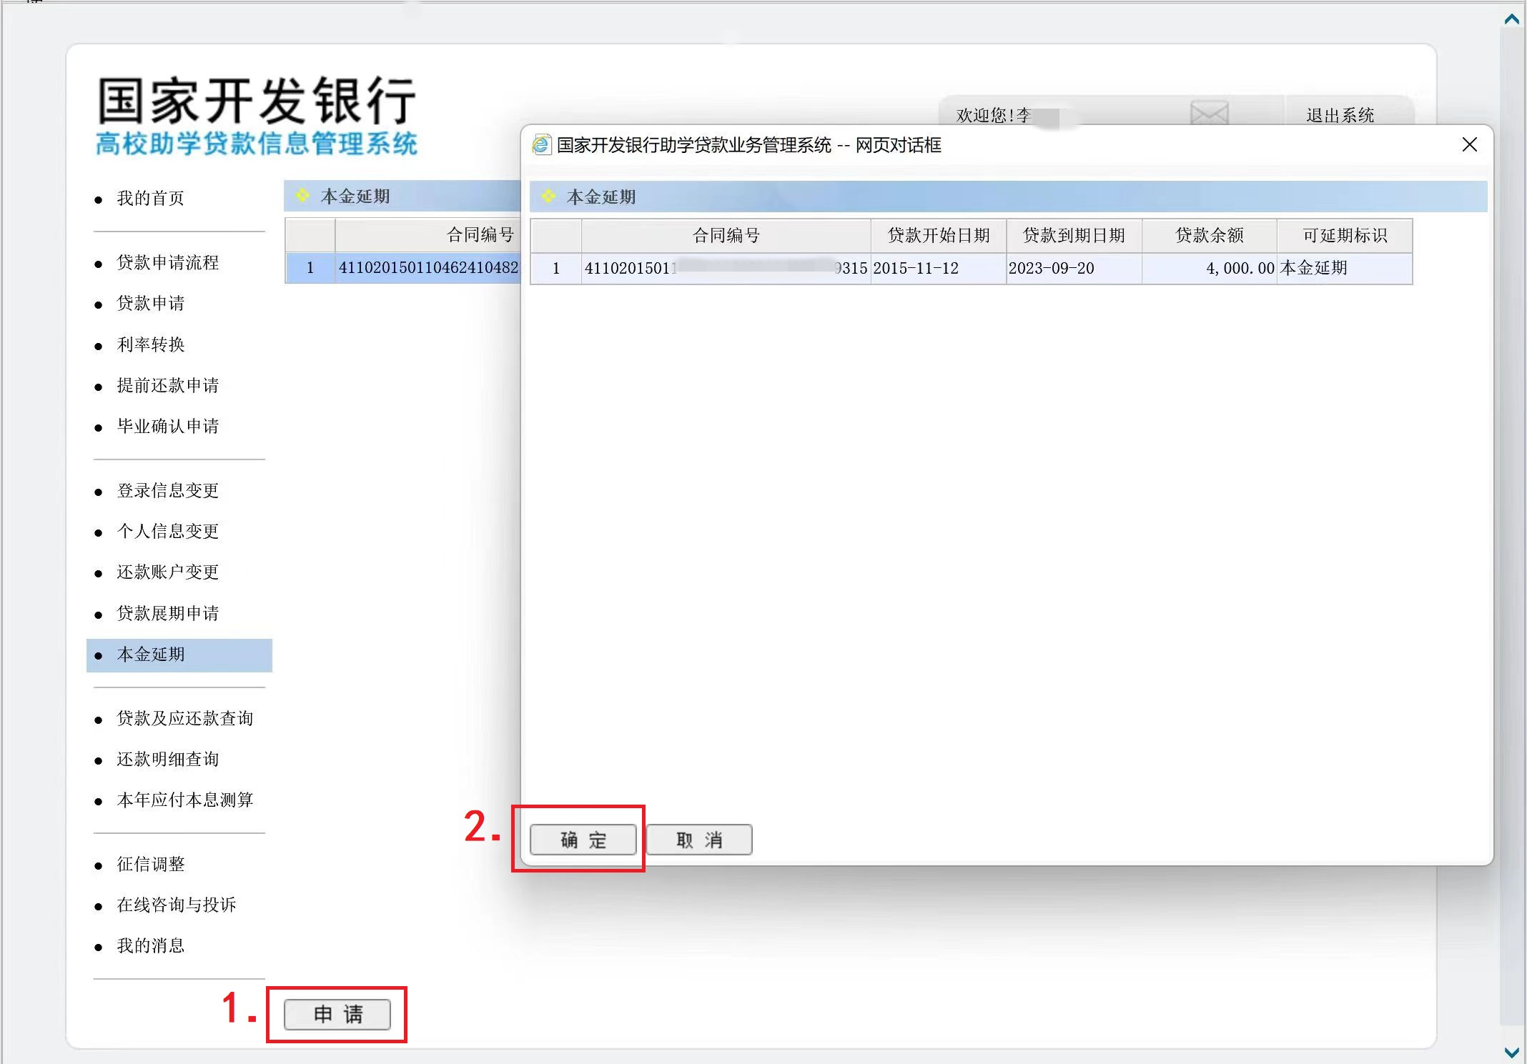
②本金延期-未延期申请合同

- 弹框展示本金延期偿还申请单，申请单展示延期合同还款计划变更数据，点击“确定”按钮进入下一步（图③）；
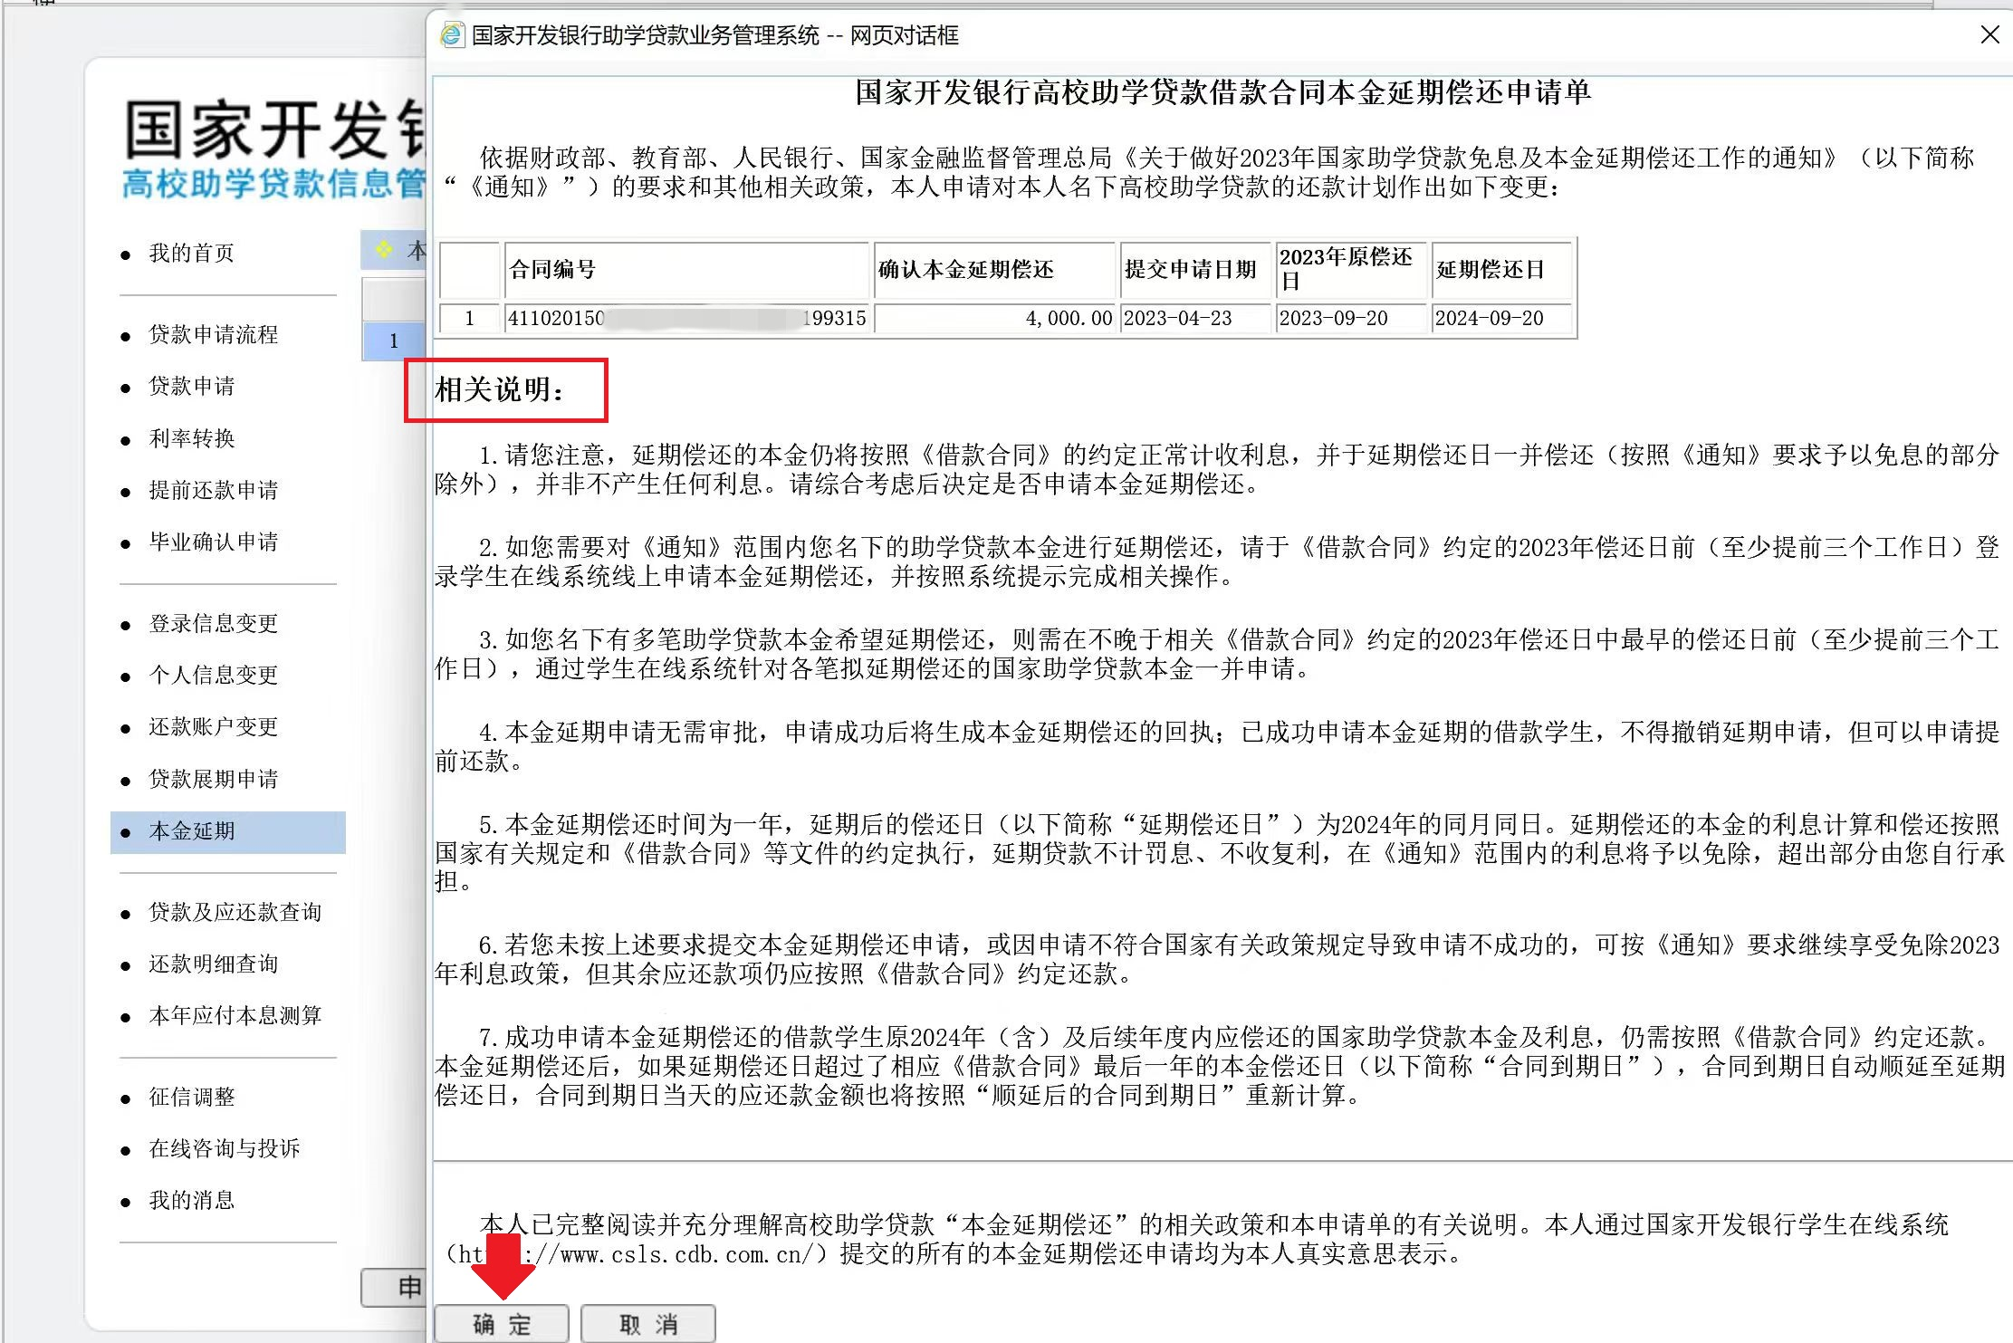
③本金延期-申请单
- 弹框显示申请成功，点击“确定”按钮，本金延期申请提交成功（图④）；
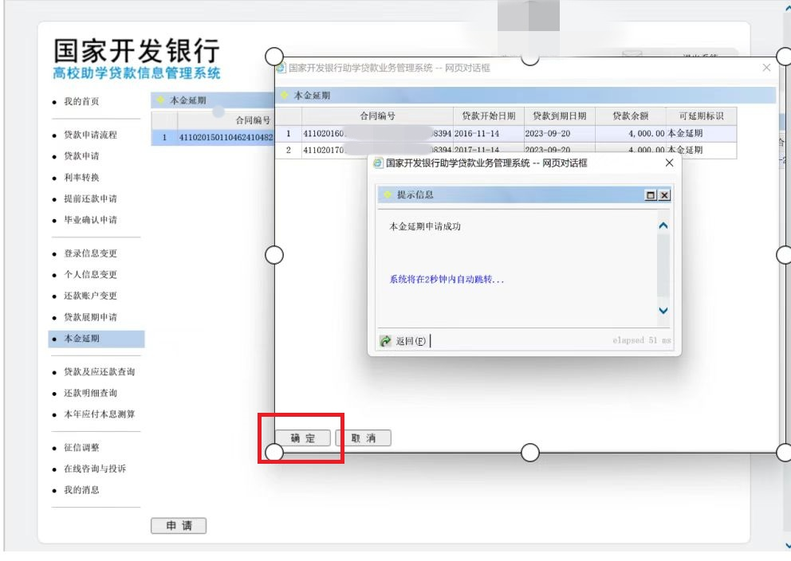
④本金延期-申请成功

- 跳转展示已申请延期合同列表（图⑤）。
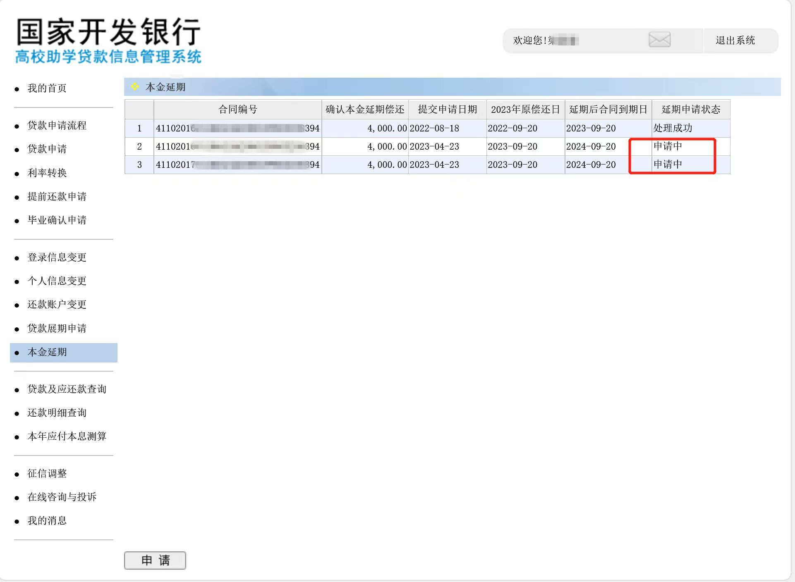
⑤本金延期-已申请延期合同

注意：1.学生提交本金延期申请后，无需审批，当日生效。
2.已申请“本金延期偿还”的学生，不得撤销延期申请，但在延期内可以申请提前还款。
3.如借款学生名下有多笔助学贷款合同，需在不晚于最早到期合同申请截止日前，通过学生在线系统一并申请，超过申请截止时间的贷款合同将无法申请。

